進路だより
2020第２号
2020(令和2)年7月27日 発行

高卒求人受付開始！
進路指導部 就職担当 中鉢 知恵
新型コロナウイルスの影響により，今年度は学校内外で多くの行事の変更が余儀なくされています。また６月上旬には厚生労働省から、就職試験解禁日を例年より１ヶ月遅らせると発表がありました。しかしそんな中でも，就職支援担当の先生が企業訪問に行ったり，企業の方が来校し今年の求人についてお話を聞かせてくださったりと，３年生の就職活動のために様々な取り組みが行われています。現在，来校した企業の数は１００社以上，郵送でも毎日２０通を超える求人票が日々本校に届けられています。
企業の方々とお話していると，卒業生がよく頑張ってくれているので，今年もぜひ宮農から採用したいと言っていただいくことが数多くあります。これは伝統校である宮農の先輩方が代々築き上げてきた“信頼”であり，３年生はもちろん，１・２年生もいずれはその一躍を担うことになるのです。企業の方に見られるのは「３年生」ではなく「宮農生」です。１人１人が意識をしっかり持ち行動していきましょう。
７月１日より，３年生に向けて出された求人票の受付が始まりました。すでに多くの企業の求人票が閲覧できるようになっており，その中には企業の方が直接本校に持参していただいたものもあります。大変ありがたいことです。就職希望者はそれを見ながら自分の応募先を絞り込んでいきましょう。自分の１年後、５年後、１０年後を想像しながら積極的にかつ慎重に検討してください。１・２年生も，そうした３年生の動きや実際の求人票を読んでみるなどして，今後の進路活動の参考にしていってください。夢実現に向けて，頑張りましょう。

情報収集力を身につけよう
進路指導部進学担当 長谷川 麻子
６月に学校が再開してから，多くの生徒が進路室を訪れ、朝学習をしたり，進路相談をしたりしています。３年生だけでなく１，２年生の姿も見られ，大変嬉しく思っています。ただ，一つ気になることが…。それは，「自分で調べられることを，先生に聞きに来ている生徒が多い」ということ。「○○について学べる大学を知りたい」「○○大学の入試に小論文はありますか？」など。これらのことは，進学情報サイトや大学のＨＰ等で調べることができます。進路室の先生方の人数や対応できる時間には限りがあるので，自分で調べる力を身につけましょう。以下に進学情報サイトをいくつか挙げておくので，活用してみて下さい。学びたい分野，地域，取得できる資格などで大学や専門学校を検索したり，資料請求したりすることができます。それぞれの学校の入試情報や費用等も調べられるので，進学先を考える上で参考にして下さい。
◎「マナビジョン」…進研模試を行っているベネッセコーポレーションが運営するサイト。入試情報が充実。
◎「マイナビ進学」…様々な条件で学校検索ができ，進学先未定の１，２年生にオススメ。
また，新型コロナウイルスの影響で多くのオープンキャンパスや相談会等が中止になっている分，各大学ＨＰでの情報提供が充実しています。こまめにチェックしましょう。アンテナを高く！自分で調べて検討した上で迷ったり悩んだりわからないことがある時は，遠慮なく相談しに来て下さい。
３学年進路ガイダンス

６月１７日（水）３学年対象の進路ガイダンスが行われました。コロナウィルス感染防止対策を十分に講じ，教室の人数を収容人数の半分以下に抑え，講師の先生と生徒との距離を十分に確保しながら実施しました。

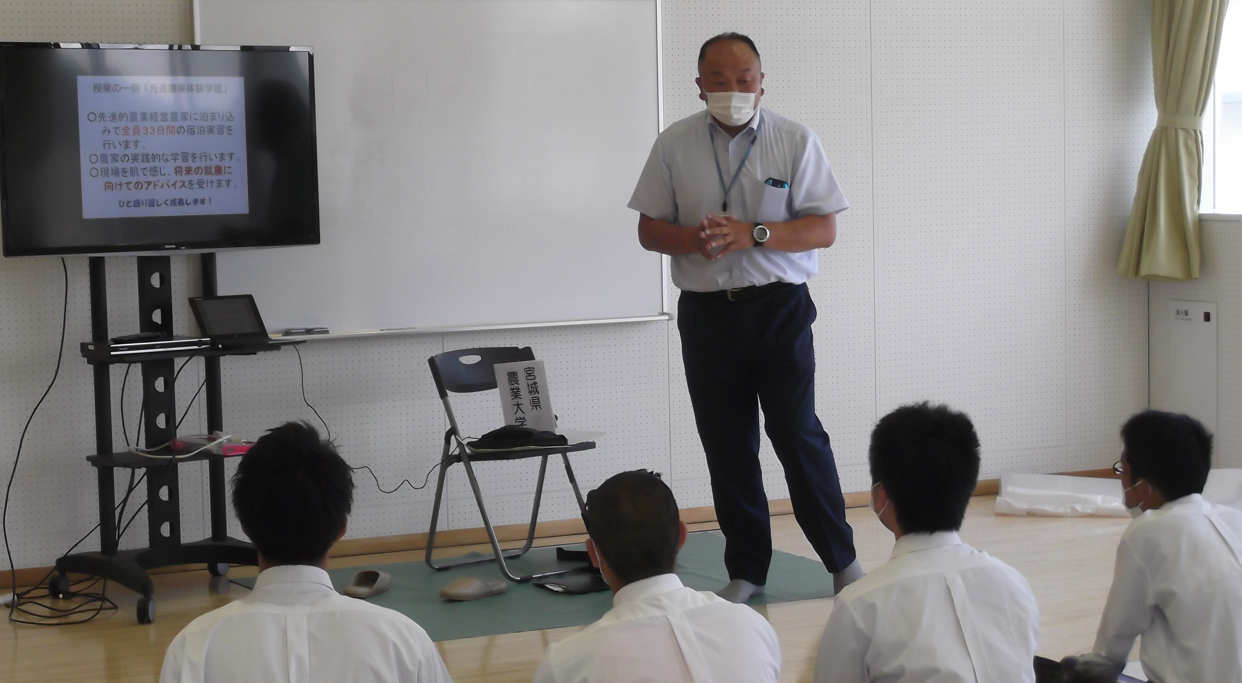
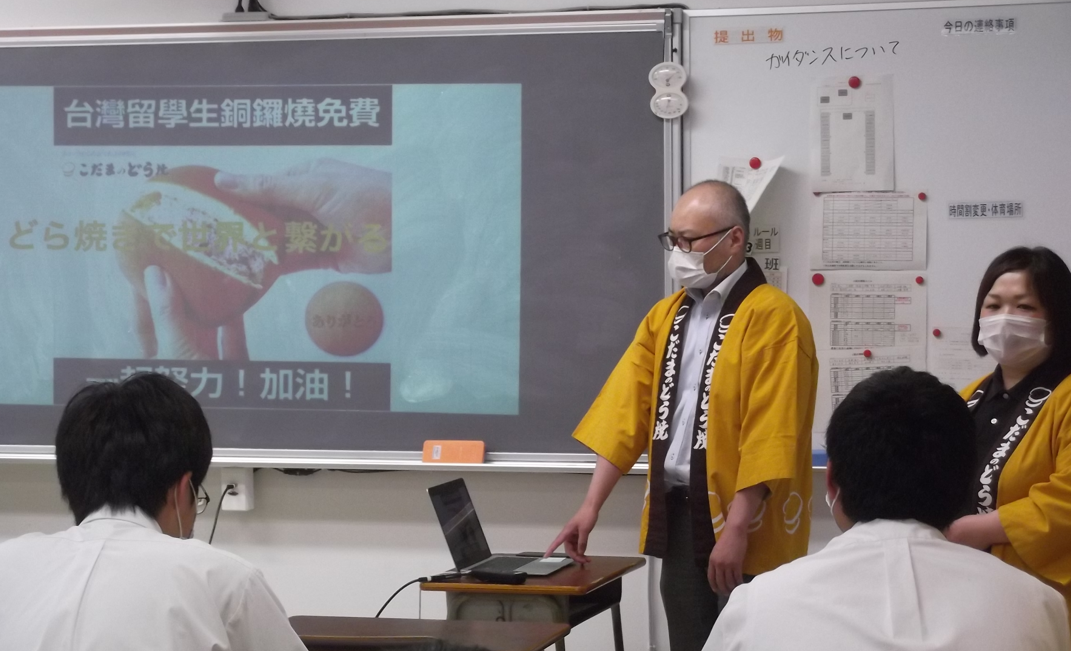

これまでの【準備】・【確認】・【用心】・【徹底】から【達成】へ！！
３学年主任 赤井澤 徹
今年度は，皆さま方もご存じのとおり，2月から猛威をふるう新型コロナウィルスの感染の影響で，5月まで学校教育活動がストップせざるを得ない状況になりました。その中で，支部総体・高校総体・夏の甲子園大会・農業クラブの全国大会など，生徒がこれまで日々努力してきた舞台が中止という残念な報告を受けました。
また、校内行事では，生徒が楽しみにしている，宮農ならではの全校田植え，クラスごとにTシャツをつくりクラスが一致団結して行う体育祭などが中止という結果になってしまいました。
こういった残念な現実を受け止めなければいけない状況にあります。まだ学校生活が再開し，3週間しか経たない中で，簡単には受け止めることができず，モチベーションもあがらない生徒も多くいます。しかし，そういった中でも，自分の進路を切り拓こうと，進路先の情報収集や面接・小論文などにとりかかる生徒もいます。こういったやり切れぬ状況のなかで，前を向き進路達成に向けて取り組む姿勢に非常に我々も勇気づけられました。今後，登校する日々の中で，我々3学年団はじめ，教科の先生方そして進路指導部の先生方で生徒に寄り添い，なんとか希望進路達成に向けて，今後進んでいきたいと思います。どうか，ご家庭でもお子様の話に耳を傾け，進路について話し合っていただければと思います。
最後になりますが，入学当初から，私が生徒に話していることがあります。保護者の方々は学年通信にも記載していますので目にしていただいていると思いますが、これから希望進路を達成するにあたり，生徒も我々も【準備】・【確認】・【用心】・【徹底】を怠らずに，生徒が【達成】を掴み取ってもらうよう力を入れていきますので，今後とも宜しくお願いします。

就職支援担当教員から一言
就職支援担当教員 相沢 功
よくセールスの世界におけるエピソードに靴のセールスマンの話があります。ある靴メーカーの社長が新規開拓のためセールスマン二人を，アフリカの未開の地に派遣しました。しかし，そこでは，原住民は誰も靴を履いていませんでした。それを目の当たりにしたＡ君は〔これじゃ靴は売れないわ〕「社長，明日の便で帰ります。今回はムダ骨でした。靴を履く習慣がないんじゃ話になりませんから…」と落胆の色を隠せない様子でした。ところが，Ｂ君は〔ラッキー。おー，みんな裸足だぞ。売るチャンスがあるぞ〕と思いました。発奮気味で「社長！やりましたぁ！すごいです！誰も靴を履いていないんです！無尽蔵のマーケットがここにあります。どうすれば，現地住民に靴を履く文化を植え付けられるかじっくり作戦を錬りたいので，もうしばらく滞在させていただけないでしょうか。社長，ご期待ください！」いわゆる，Ｂ君のポジティブシンキング（肯定的な捉え）とＡ君のネガティブシンキング（否定的な捉え）の代表的な逸話です。さて，生徒の皆さんはどちらのタイプですか。「ポジティブシンキング」ができるようになると，自分に自信が持てるようになり，周りの人にも良い影響を及ぼすので，誰からも好かれ，人間関係が良くなり，何事も良い方向に進みます。なにごとも「できるんだ」という気持ちをもって（思い込みでもＯＫ）取り組んでみてください。あたなの未来は，きっと楽しく明るい未来になるはずです。
公務員放課後学習会
公務員担当 渡邉 久実
６月８日(月)より週３日，３年生の公務員希望者を対象に放課後学習会を行っています。この学習会の目的は，公務員試験合格という同じ目標を持った生徒が集まって学習することにより，学習意欲を高め，学力の向上を図ろうというものです。昨年までは講義形式の課外を行っていましたが，今年は公務員希望者が少ないこともあり，個人の学習ペースに合わせ自学自習をするというスタイルにしました。毎時間，担当の先生が教室に待機しており，わからないところはすぐに質問して解決できるようにしています。
公務員試験の本番は９月です。出題範囲はとても広く，合格を勝ち取るのはとても難しいものです。特に今年の場合は，新型コロナウイルスの影響で公務員試験の受験者が増えることが予想されます。公務員希望者には，しっかり学習し準備をして自分の希望する進路を達成してほしいと思います。

― これからの行事予定 ―
7/27 (月) ～31(金）三者面談
8/ 3（月）～ 7(金) 進学夏期講習
8月上旬 就職達成セミナー
8/ 7（金）宮城県職員出願
8/17（月）3年登校日
8/19（水）進学推薦会議（出願期間が9/16迄を対象）
9/14（月）進学就職希望書提出締切
9/17（木）進学就職選考会議
9/17（木）～18（金）校内大学校模試（午後）
9/28（月）就職出願関係書類提出締切（17：00）
10/6 （火）～9（金）就職模擬面接
10/14（水）３年就職出陣式（３・４校時）
10/16（金）就職試験解禁

